南雄市帽子峰镇洞头村“8·9”一般意外死亡事故调查报告
来源：南雄市应急管理局 韶关南雄市·事故报告（审批）
原文链接：https://www.gdnx.gov.cn/zdly/scaqq/sp/content/post_2660398.html
发布时间：2024-08-23 抓取时间：2026-10-16

2024年8月9日9：30时，南雄市帽子峰镇洞头村委会附近发生一起意外事故，造成1人死亡。
依据《中华人民共和国安全生产法》《生产安全事故报告和调查处理条例》（国务院令第493号）等有关法律、法规的规定，成立了由帽子峰镇人民政府、市应急管理局、市工信局、市公安局等单位组成的南雄市帽子峰镇洞头村“8·9”一般意外死亡事故调查组（以下简称事故调查组），领导小组下设事故调查组、事故善后处理组、应急处置评估组等3个小组。
事故调查组按照“四不放过”和“科学严谨、依法依规、实事求是、注重实效”的原则，通过现场勘察、调查取证、综合分析，查明了事故发生的经过、原因、应急处置、人员伤亡和直接经济损失情况，现将有关情况报告如下：
一、基本情况
（一）项目的基本情况
事故发生工程项目名称为：2024-2025年韶关移动家集客接入施工服务工程，施工工地位于韶关市南雄市帽子峰镇洞头村，当天正在实施的是驻地网施工内容。甲方为：广东阿尔创通信技术股份有限公司，乙方（项目施工单位）为广州丹贵科技有限公司（统一社会信用代码：91440101MA9Y******），建筑业企业资质证书编号：***，资质专业及等级为施工劳务不分等级，双方已签订工程劳务分包合同和安全生产管理协议，项目合同总价上限暂定为含税6700000元(大写:人民币【陆佰柒拾万元整】)，税率为9%，合同总价含2%的安全生产费，该总价上限金额为预算价，具体以最终结算金额为准。施工工人工资按照实际施工天数结算，每天200元人民币，按月结算工资。
（二）有关单位概况
广州丹贵科技有限公司，企业类型为有限责任公司(自然人投资或控股)，统一社会信用代码：91440101MA9Y******，法定代表人吴某，该公司成立于2021年11月18日，注册资本5000000元(大写:人民币【伍佰万元整】)，注册地址：广州市黄埔区科汇四街1号701-3房。国标行业：信息传输、软件和信息技术服务业>软件和信息技术服务业>信息处理和存储支持服务(I655)。经营范围：专业保洁、清洗、消毒服务;互联网销售（除销售需要许可的商品）;信息技术咨询服务;网络技术服务;塑料制品销售;技术服务、技术开发、技术咨询、技术交流、技术转让、技术推广;日用家电零售;计算机软硬件及辅助设备零售;集成电路芯片设计及服务;停车场服务;移动通信设备销售;会议及展览服务;母婴用品销售;新材料技术研发;文具用品批发;家用电器零配件销售;健康咨询服务（不含诊疗服务）;个人卫生用品销售;家用电器销售;厨具卫具及日用杂品批发;日用品销售;玩具、动漫及游艺用品销售;汽车零配件批发;日用品批发;咨询策划服务;机动车检验检测服务;文具用品零售;化妆品零售;体育用品及器材零售;化妆品批发;服装服饰零售;玩具销售;厨具卫具及日用杂品零售;鞋帽零售;工程和技术研究和试验发展;计算机软硬件及辅助设备批发;网络与信息安全软件开发;信息系统运行维护服务;汽车零配件零售;物联网技术服务;鞋帽批发;日用杂品销售;代驾服务;服装服饰批发;皮革销售;日用木制品销售;体育用品及器材批发;食品互联网销售（仅销售预包装食品）;住宅水电安装维护服务;土石方工程施工;市政设施管理;园林绿化工程施工;劳务服务（不含劳务派遣）;互联网信息服务;第一类增值电信业务;第二类增值电信业务;技术进出口;基础电信业务;酒类经营;货物进出口;住宅室内装饰装修;建筑劳务分包;公路管理与养护;房屋建筑和市政基础设施项目工程总承包。该公司于2024年1月10日取得建筑业企业资质证书，发证机关为广州市住房和城乡建设局，编号：***，资质专业及等级为施工劳务不分等级，有效期至2029年1月10日。
（三）相关人员信息
1.吴某，男，汉族，身份证号：******，身份证地址：广州市番禺区***，现住：广州市番禺区***，系广州丹贵科技有限公司法定代表人。
2.苏某，男，汉族，身份证号：******，身份证住址：湖南省东安县***，现住：南雄市全安镇***，系广州丹贵科技有限公司施工队队长。
3.伍某，男，汉族，身份证号：******，身份证住址：湖南省永州市冷水滩区***，系广州丹贵科技有限公司施工队工人，已死亡。
（四）天气基本情况
2024年8月9日9-10时，南雄市平均气温31.8℃，平均湿度66%，平均风速4.3m/s，风向为SW，平均气压988.7hpa，无轻雾，无雷暴。

二、事故发生经过、应急处置及善后情况
（一）事故发生经过
2024年8月9日上午6时许，广州丹贵科技有限公司施工队工人丁某、胡某、欧某、伍某（死者）等4人从住处出发，7时左右到达南雄市帽子镇洞头村高新村小组进行驻地网项目施工工作，在场4名工人合作牵拉线缆作业，其中欧某负责操作线盘放线缆，丁某负责在电线杆上夹线缆，胡某和伍某负责牵拉线缆。约8时40分许，伍某突然晕倒在路边田埂上滚入水沟，在场其余3名工人立即将伍某从水沟抬到路边并查看情况。8时45分许，工人欧某拨打了帽子峰卫生院急救电话，并向施工队队长苏某报告事故发生情况，随后苏某电话告知广州丹贵科技有限公司驻南雄办事处负责人胡某相关情况。约9时许，帽子峰镇卫生院120医护人员到达现场后对伍某进行急救，经抢救后确认伍某失去生命体征。此次事故造成1人死亡，直接经济损失120万元，主要用于事故善后处理。
（二）事故应急处置情况
2024年8月9日10时07分，南雄市应急管理局接110指挥中心电话报告后，立即将有关情况向市委、市政府报告，市委书记、市长柯建忠立即作出指示，市委常委、常务副市长吴良彬迅速组织市公安局、市应急管理局、市工信局、帽子峰镇人民政府等有关单位负责同志第一时间到达现场进行应急处置。约9时许，帽子峰镇卫生院医护人员到达现场后对伍某进行施救，约9时10分左右，属地派出所处置人员到达现场后，立即做好事故现场警戒，疏散周围群众，并安排专人对事故伤亡人员相关信息及情况进行登记。10:50时许，市应急管理局、市工信局、帽子峰镇政府工作人员到达现场维护现场秩序，采取控制措施、全力开展救援，并初步调查了解事故发生相关情况。11时30分许，事故现场应急救援处置完毕，未发生重大社会影响，未产生相关社会舆情。
（三）应急处置评估结论
在南雄市帽子峰镇洞头村“8·9”一般意外死亡事故应急处置过程中，南雄市政府以及应急、公安、工信、120医护人员、帽子峰镇政府等部门迅速赶赴现场开展应急处置，现场救援处置措施得当，应急处置工作响应及时、程序合法、组织有力、善后到位，未发生次生事故和衍生事件，应急处置科学有效。
（四）善后处置情况
事故发生后，广州丹贵科技有限公司、市工信局、市应急管理局、帽子峰镇政府专门成立事故善后处理小组。施工单位积极对接并耐心安抚死者家属,积极主动靠前与死者家属协调解决善后赔偿等问题。事故第二天（8月10日），广州丹贵科技有限公司已与死者家属协商签订赔偿协议，妥善完成赔偿事宜及善后处理工作，死者家属情绪稳定。
三、事故调查经过
（一）事故当天现场勘查情况。事故发生当天，应急、公安部门第一时间组织工作人员到达现场，并对事故现场了简单询问和勘查。根据询问，还原了事故发生时的现场示意图（如下图）：
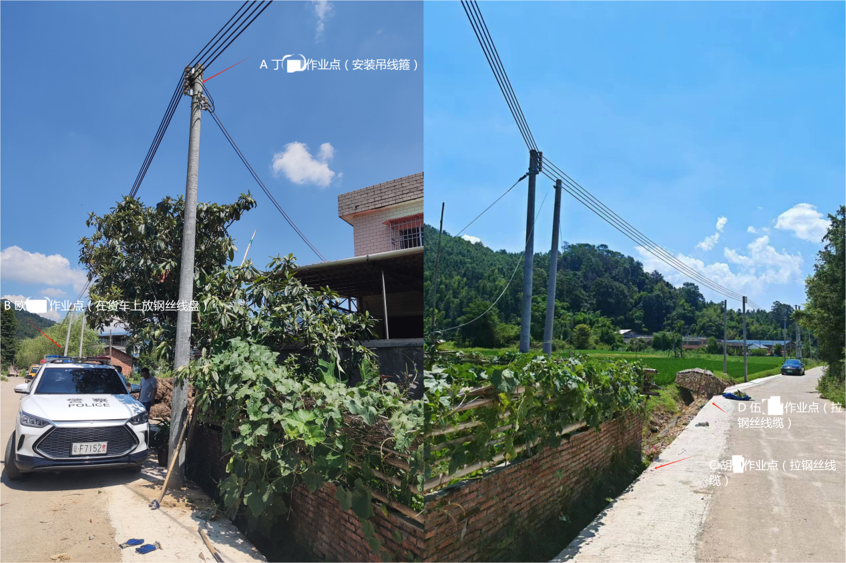

上图为事故现场死者伍某和施工队工友作业点照片
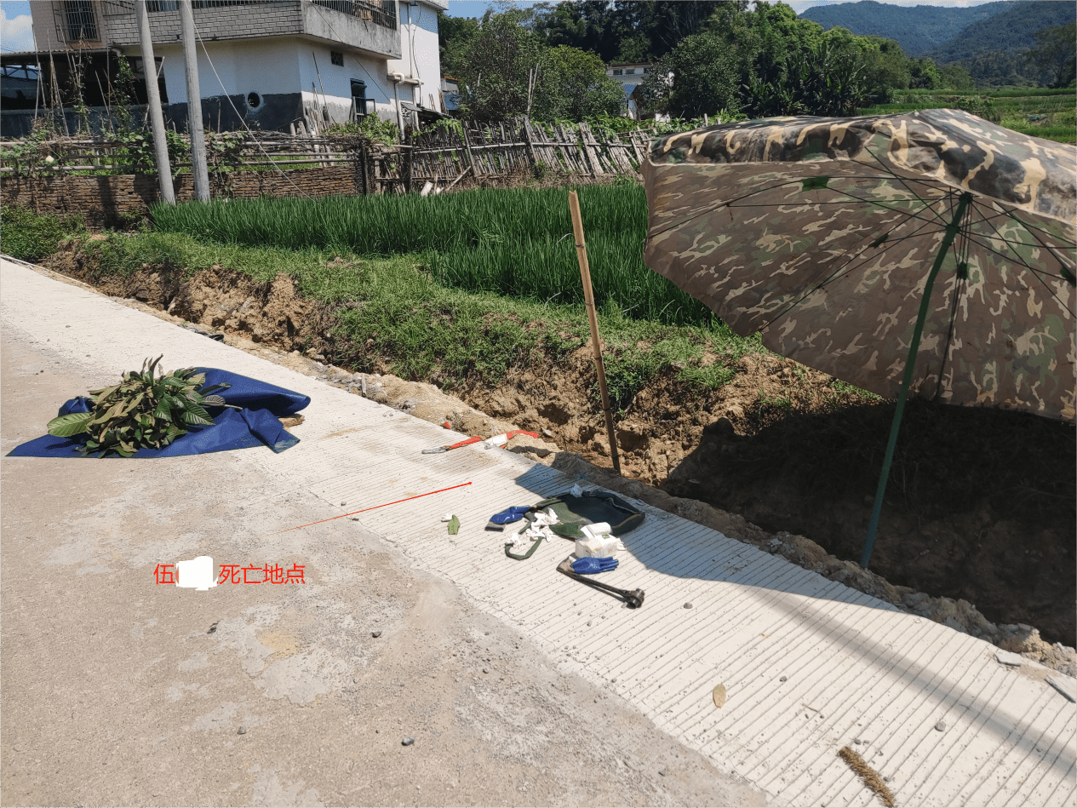
上图为事故现场死者伍某死亡地点照片
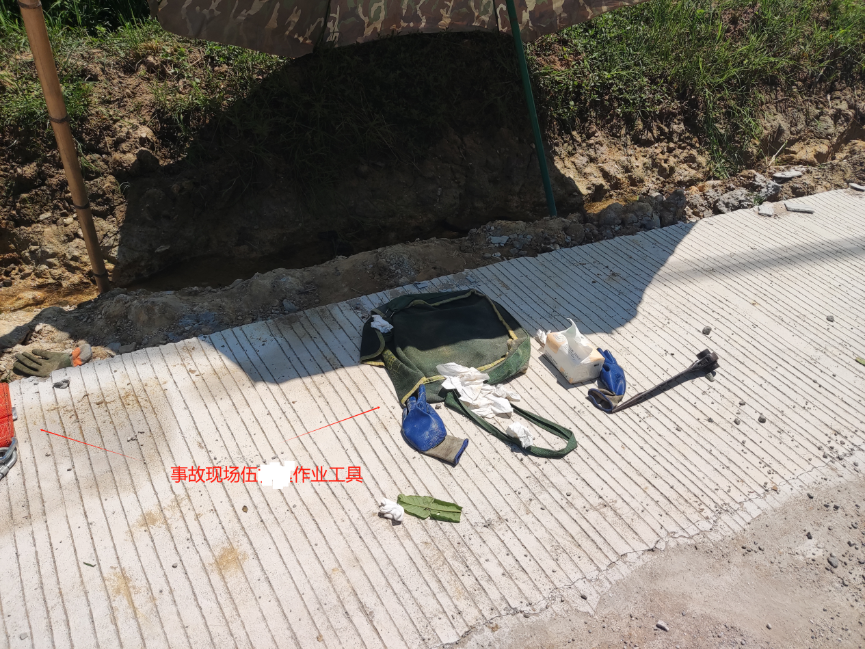

上图为事故现场死者伍某作业工具图片
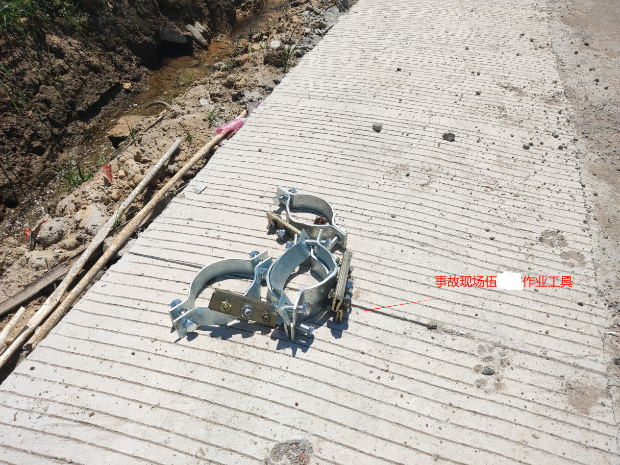

上图为事故现场死者伍某作业工具图片

（二）制作调查询问笔录。8月9日-8月14日，事故调查组先后询问了施工方管理人员、现场施工人员等12人，制作询问笔录12份，基本调查清楚了事故当天的发生经过，原因。
一是二是三是四是
四、事故调查结论
经调查分析，认定南雄市帽子峰镇洞头村“8·9”一般意外死亡事故是伍某在工作过程中，由于自身基础性疾病复发抢救不及时造成的人员意外死亡事故，属于工伤事故。
附件：相关佐证资料

南雄市帽子峰镇洞头村“8·9”
一般意外事故调查组（代章）
2024年8月14日

附件 1.帽子峰镇卫生院抢救记录
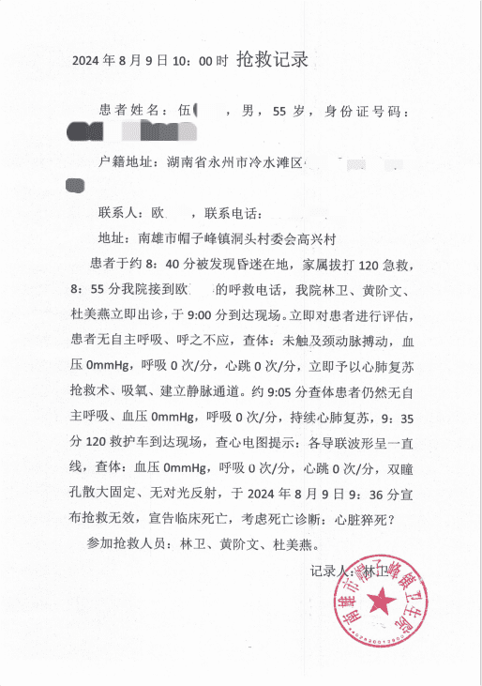

附件2.死者生前服用的药物和说明书
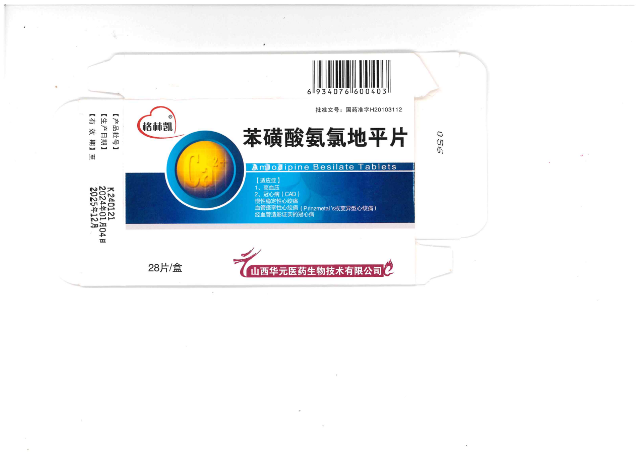
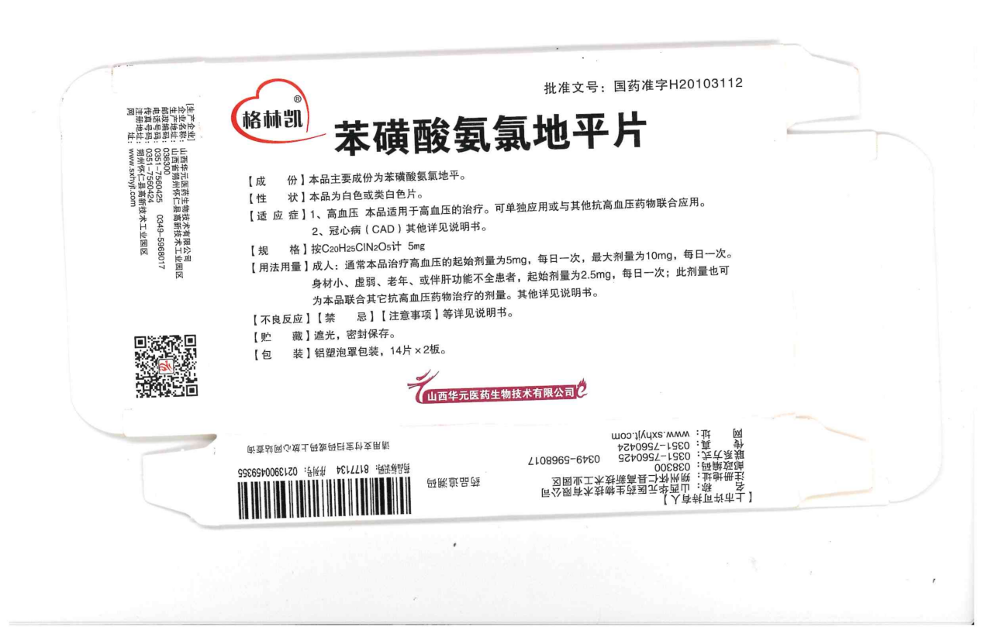
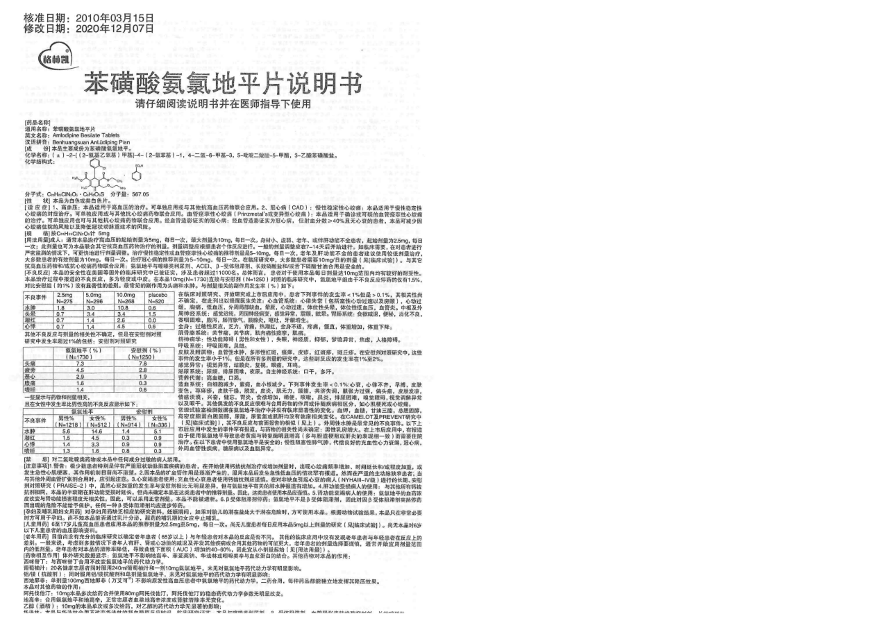
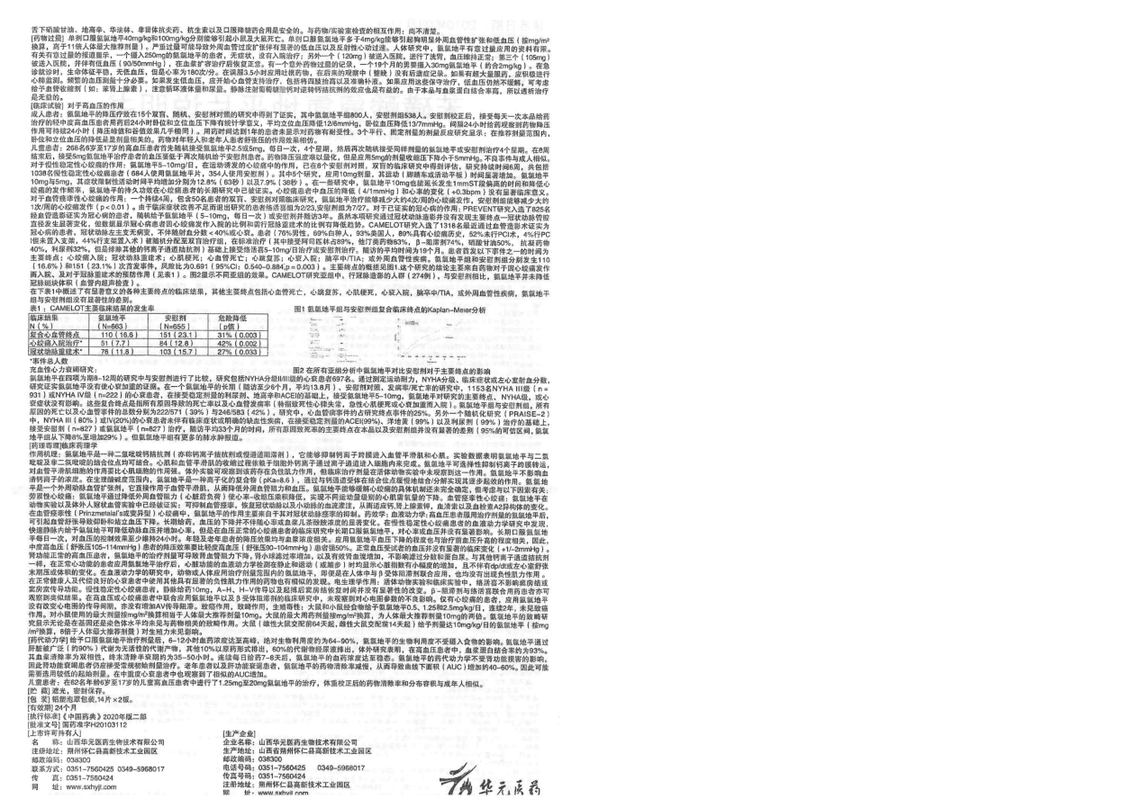

附件3.死者体检报告和家属有关情况说明
